О спикере и формате:  Динамичная модерация – спикер находится в живом диалоге с участниками  «Реалити» - Спикер со сцены звонит в компании и клиентом с 2-мя задачами:  1. Разбор ОП заказчика/конкурента.  2. Живой звонок/WA клиенту.  «Разборы» - Владимир приглашает на сцену участников и делает личный разбор: от продаж до мышления, проводя общую нить сути мастер-класса.  «Практика и внедрение» - Задания выполняются участниками в группах и парах. Человек запоминает 90% того, что сделал сам. И 30% увиденного.  Летающая презентация формата Prezi  Опыт выступлений: 23 страны, 143 города.  Путь: с рядового менеджера по продажам до самого известного бизнес-тренера в направлении в РФ  Образование: экономическое, юридическое, управление персоналом  Автор 14 книг, 2 из них финалисты на ПЭФ.  Реальный предприниматель с 2007 года:  YaKuba|Масштабирование продаж  Tom Hunt| Кадровое агентство  Дзен Недвижимость| Новостройки в Москве,  Лидер Кидс |Детский сад 850 м2. Построен в 2015  Признание: четырежды признан бизнес-тренером года по результатам года.  Музыка: автор 9 мотивационных песен.  ПРОДОЛЖИТЕЛЬНОСТЬ:  Стандарт: 1 либо 2 дня (10.00 – 18.00)  Сокращенно: от 1 часа  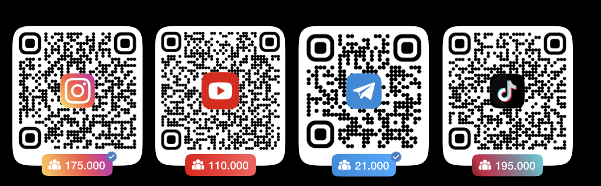 | Программа:  ТРЕНДЫ И ПРАВИЛА  Ключевые навыки для роста. Шесть ключевых навыков в продажах: ЭИС и СВЧ. 2 полушария – 2 воздействия. Энергия, интонация и умение говорить без заезженных фраз. Принцип «Дамасио» и ГУСь-подход.  СТРАХИ И СТРЕСС  Что делать с «клиентами-манипуляторами?» Техника Толстого. Принцип «МЧС», ТРЕХ «ЗАМ», метод «Брата 2». Личный пример страхов звонков из 2003-го. Проработка страхов команды. Подход Дэфо.  ЖИВЫЕ ВСТРЕЧИ И РЕКОМЕНДАЦИИ  Реалити-звонки в отдел продаж или конкуренту компании-участника: «Анализ лучших/худших скриптов, интонации, отработки возражений», «проверка менеджеров».  ОШИБКИ  Детали в диалогах 1х1, интонации и дожиме в переговорах собеседника, которые «выключают» желание покупать. Как обнаружить, зафиксировать и избавиться, чтобы повысить конверсию на 10-30%.  ДОЖИМ КЛИЕНТА В МАГАЗИНЕ И СОЦ. СЕТЯХ  Встречи, звонки и мессенджеры. 4В-подход в мессенджерах: вводная фраза, варианты, ваши ссылки и вопрос. Как отправлять сообщения в WA без сохранения контакта. Прогревы в 12-ти соц сетях.  ВОЗРАЖЕНИЯ: СТЕРЕОТИПЫ И ОТРАБОТКА  Как «догонять» клиента сообщениями. Что именно писать, чтобы убеждать. Живая отработка возражений с клиентами. Ключевые фразы для убеждения клиентов.

